PROPOSAL & RINGKASAN PROYEK
Web Monitoring Alat Geofisika BMKG Provinsi Riau (Berbasis Leaflet GIS)

1. Latar Belakang & Tujuan Proyek
BMKG mengoperasikan instrumen pemantau di berbagai bidang, yaitu Meteorologi, Klimatologi, dan Geofisika. Saat ini portal publik awscenter.bmkg.go.id menampilkan visualisasi peta untuk stasiun cuaca otomatis (Automatic Weather Station). Namun, sistem visualisasi geospasial interaktif khusus peralatan Geofisika (seismik dan akselerograf) di tingkat wilayah—khususnya Provinsi Riau—masih berbentuk data tabel statis atau terbatas pada portal internal.
Tujuan Utama Proyek:
- Mengonversi data tabular inventaris instrumen geofisika Riau menjadi Sistem Informasi Geografis (GIS) berbasis Web Interaktif.
- Mengadopsi pola antarmuka dan kemudahan navigasi dari AWS Center BMKG (peta Leaflet fullscreen, floating header filter, serta color-coded health status).
- Mengintegrasikan aspek Real-Time melalui pemantauan status keaktifan stasiun, simulasi gelombang seismogram live, dan notifikasi otomatis gempa bumi terkini dari API resmi BMKG.

2. Sandingan Data & Referensi Visual
2.1 Sumber Data: Inventaris Alat Geofisika BMKG Provinsi Riau

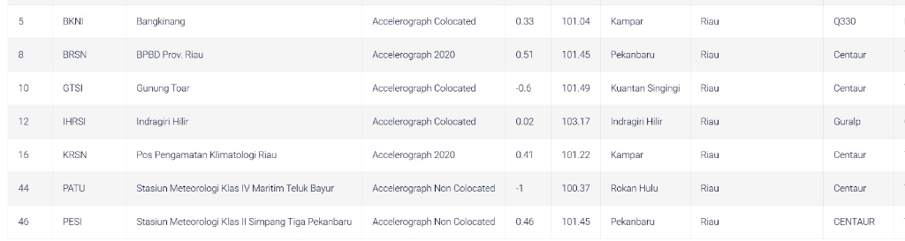
Gambar 1: Stasiun BKNI (Bangkinang), BRSN (Pekanbaru), GTSI (Kuansing), IHRSI (Inhil), KRSN, PATU, PESI.

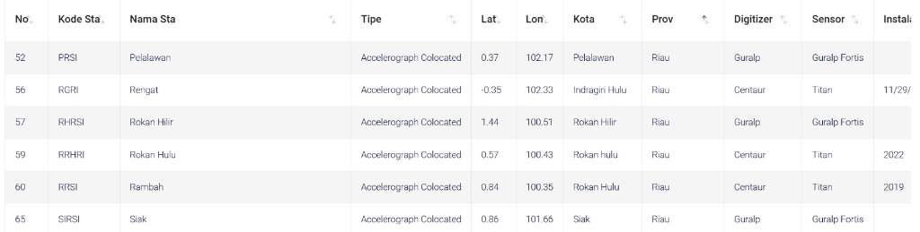
Gambar 2: Stasiun PRSI (Pelalawan), RGRI (Inhu), RHRSI (Rohil), RRHRI, RRSI (Rohul), SIRSI (Siak).
Tabel Ringkasan Parameter 13 Stasiun Geofisika di Riau:
Kode | Nama Stasiun | Kab/Kota | Koordinat (Lat, Lon) | Digitizer | Sensor
BKNI | Bangkinang | Kampar | 0.33, 101.04 | Q330 | -
BRSN | BPBD Prov. Riau | Pekanbaru | 0.51, 101.45 | Centaur | -
GTSI | Gunung Toar | Kuantan Singingi | -0.60, 101.49 | Centaur | -
IHRSI | Indragiri Hilir | Indragiri Hilir | 0.02, 103.17 | Guralp | -
KRSN | Pos Pengamatan Klimatologi | Kampar | 0.41, 101.22 | Centaur | -
PATU | Stasiun Met. Teluk Bayur | Rokan Hulu | -1.00, 100.37 | Centaur | -
PESI | Stasiun Met. Simpang Tiga | Pekanbaru | 0.46, 101.45 | Centaur | -
PRSI | Pelalawan | Pelalawan | 0.37, 102.17 | Guralp | Guralp Fortis
RGRI | Rengat | Indragiri Hulu | -0.35, 102.33 | Centaur | Titan
RHRSI | Rokan Hilir | Rokan Hilir | 1.44, 100.51 | Guralp | Guralp Fortis
RRHRI | Rokan Hulu | Rokan Hulu | 0.57, 100.43 | Centaur | Titan
RRSI | Rambah / Rumbio | Rokan Hulu / Kampar | 0.84, 100.35 | Centaur / Basalt | Titan / STS-2.5
SIRSI | Siak | Siak | 0.86, 101.66 | Guralp | Guralp Fortis

2.2 Acuan Antarmuka (UI/UX Benchmark): AWS Center BMKG

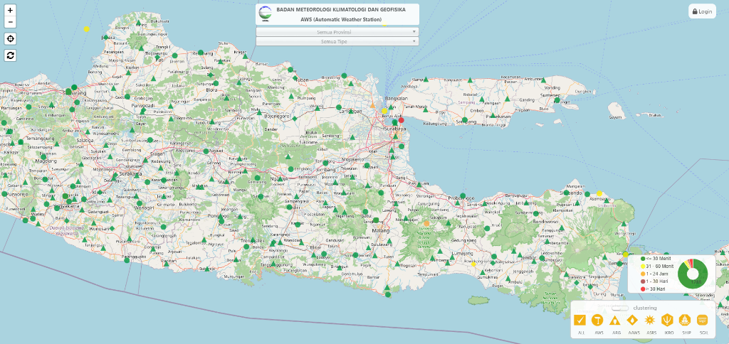
Gambar 3: Antarmuka portal AWS Center BMKG yang dijadikan referensi desain dashboard peta interaktif.

3. Fitur Interaktif Stasiun: Popup Peta & Modal Detail Lengkap
Untuk memberikan pengalaman monitoring yang mendalam bagi staf BMKG dan pimpinan, sistem dilengkapi dengan dua tingkat visualisasi interaktif saat stasiun dipilih:
3.1 Popup Ringkas Stasiun (Marker Popup)

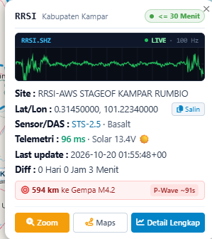
Gambar 4: Tampilan Popup Ringkas saat marker stasiun (RRSI) diklik di atas peta.
Fungsi dan Komponen Popup Ringkas:
- Live Mini Seismogram Waveform: Menampilkan grafik gelombang seismik komponen vertikal (SHZ / 100 Hz) secara langsung dengan indikator status hijau "LIVE".
- Status Keaktifan Real-Time: Badge status di pojok kanan atas (misal: "🟢 <= 30 Menit" dan "Diff: 0 Hari 0 Jam 3 Menit") menunjukkan waktu transmisi terakhir.
- Informasi Identitas & Geolokasi: Menyajikan Site ID, Latitude/Longitude dengan tombol praktis "Salin Koordinat", jenis Sensor/DAS (STS-2.5 / Basalt).
- Status Daya & Telemetri: Memantau latensi jaringan (misal: 96 ms) dan tegangan panel surya/baterai (Solar 13.4V).
- Indikator Gempa Bumi Terdekat: Kotak merah muda otomatis menghitung jarak episentrum gempa BMKG ke stasiun (misal: "594 km ke Gempa M4.2") dan perkiraan tiba gelombang primer (P-Wave ~91s).
- Tombol Tindakan Cepat (Action Buttons): Tombol "Zoom" (fokus peta), "Maps" (buka navigasi Google Maps), dan "Detail Lengkap" (membuka modal komprehensif).

3.2 Modal Dialog Informasi Komprehensif (Detail Lengkap)

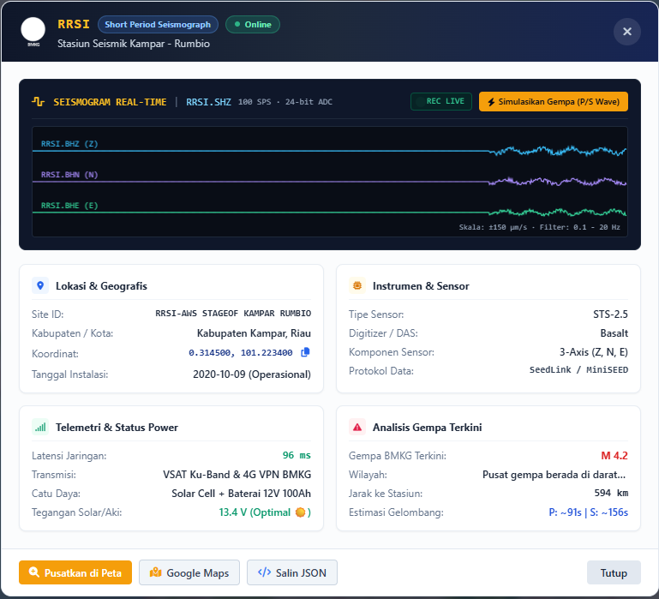
Gambar 5: Tampilan Modal Dialog Detail Lengkap stasiun seismik dengan seismogram 3 komponen dan 4 panel parameter.
Fungsi dan Komponen Modal Detail Lengkap:
- Seismogram Multi-Komponen (3-Axis Waveform): Menampilkan 3 sumbu gelombang seismik standar seismologi internasional: Komponen Vertikal (BHZ - Biru), Komponen Utara-Selatan (BHN - Ungu), dan Komponen Timur-Barat (BHE - Hijau) lengkap dengan skala amplitude (+-150 um/s) dan filter frekuensi (0.1 - 20 Hz).
- Fitur Interaktif "Simulasikan Gempa (P/S Wave)": Tombol demonstrasi untuk mensimulasikan bentuk gelombang gempa saat terjadi rambatan gelombang P (Primary) dan S (Secondary) untuk keperluan edukasi dan analisis stasiun.
- Panel Lokasi & Geografis: Site ID resmi, Kabupaten/Kota, koordinat presisi tinggi 6 desimal, serta tanggal operasional instalasi stasiun.
- Panel Instrumen & Sensor: Spesifikasi sensor seismik (STS-2.5 broad band), digitizer DAS (Basalt / Centaur 24-bit ADC), konfigurasi 3-Axis, dan protokol data telemetri (SeedLink / MiniSEED).
- Panel Telemetri & Status Power: Monitoring latensi link komunikasi data, jenis media transmisi (VSAT Ku-Band & 4G VPN BMKG), sistem catu daya (Solar Cell + Baterai 12V 100Ah), dan tegangan operasional (13.4V Status Optimal).
- Panel Analisis Gempa Terkini: Integrasi langsung data BMKG terkini (Magnitudo M4.2, lokasi pusat gempa, jarak akurat stasiun ke episentrum, estimasi waktu tiba gelombang P: ~91 detik dan gelombang S: ~156 detik).
- Tool Ekspor & Navigasi: Tombol "Pusatkan di Peta", "Google Maps", "Salin JSON" (untuk kebutuhan pengolahan data programmer/peneliti), serta tombol "Tutup".

4. Penjelasan Aspek Real-Time untuk Mentor
Apabila mentor menanyakan implementasi real-time tanpa akun login internal BMKG, berikut dua mekanisme arsitektur yang diterapkan:
- Live Earthquake Alert (API Terbuka BMKG): Web dihubungkan langsung ke endpoint resmi https://data.bmkg.go.id/DataMKG/TEWS/autogempa.json yang terbuka untuk umum tanpa memerlukan API Key. Jika terjadi gempa baru di wilayah Sumatera, dashboard secara otomatis memunculkan banner alert lengkap dengan magnitudo, kedalaman, dan lokasi pusat gempa.
- Live Station Health Polling: Sistem frontend melakukan background polling per interval waktu untuk memvalidasi ketersediaan data dan memperbarui status warna stasiun (🟢 Hijau = Online / 🟡 Kuning = Standby) secara dinamis.

5. Rencana Tumpukan Teknologi (Tech Stack)
- Frontend Styling: Tailwind CSS (via CDN) untuk tampilan modern, responsive, dan efek glassmorphism.
- Peta Interaktif (GIS): Leaflet.js dengan basemap OpenStreetMap / CartoDB.
- Visualisasi Gelombang (Waveform): HTML5 Canvas / Chart.js ringan untuk rendering 3-Axis Seismogram realtime.
- Penyimpanan Data: JSON terstruktur (data/geofisika_riau.json).
- Development Environment: Antigravity IDE & Local Server Python (http://localhost:8000).

